1.杠 杆
教学目标
三维目标要求
一、知识与技能
1.知道什么是杠杆。
2.理解支点、阻力、阻力臂、动力、动力臂。
3.知道杠杆平衡的条件。
4.能根据实际需要正确选择和使用杠杆。
二、过程与方法
1.通过举例认识杠杆，会分析杠杆的几个概念。
2.经历“探究杠杆平衡条件”的过程。
三、情感态度与价值观
体验科学探究的乐趣，了解杠杆在生活中的应用。

教学重点和难点
一、教学重点
1.认识杠杆，知道杠杆的五要素。
2.探究杠杆的平衡条件，知道杠杆的一些应用。
二、教学难点
会画力臂。

教学过程
情景导入
通过浮力的学习，同学们已经知道了阿基米德是古希腊伟大的科学家，他在物理学方面的主要贡献有两项：浮力问题与杠杆平衡问题。阿基米德有句名言：“给我一个支点，我可以撬动地球。”
置疑：阿基米德说这句话的根据是什么 ? 你认为这可能吗？
阿基米德用来撬动地球的工具就是杠杆，也就是这节课要研究的问题。
多媒体展示：古埃及人建造金字塔时利用简单机械搬动巨大石块；我国古代利用桔槔在井上汲水；在现代建筑工地上，人们利用挖土机、起重机、吊车、钳子等工具进行劳动；让学生找出它们的共同特点。通过这些实例，有效地引起学生的注意，从而导入新课。
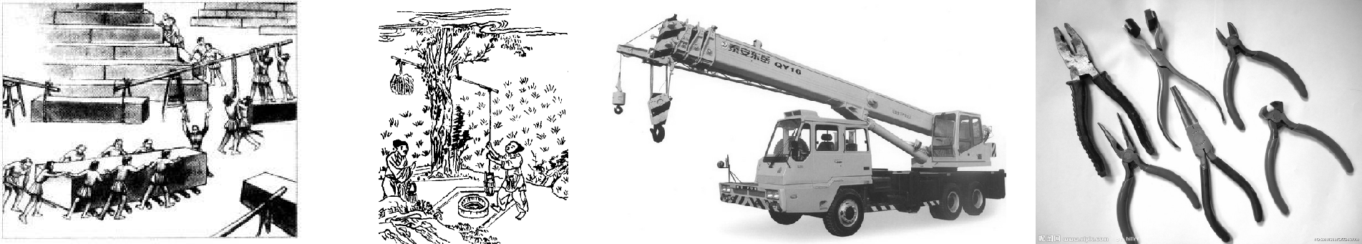

教学活动
一、杠杆
要求学生阅读教材P72，观察“生活中常见的杠杆”，如图11-1-3所示。
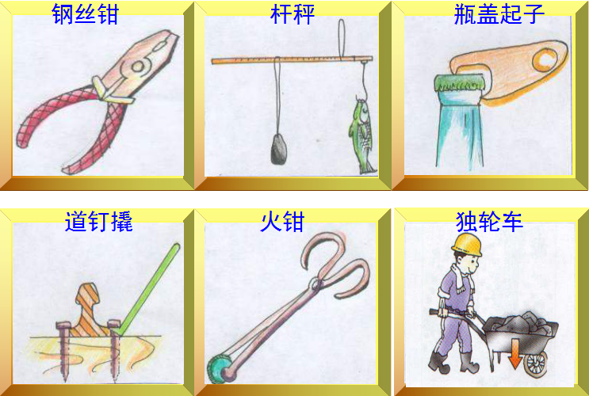
要求学生举出其他生活中的杠杆。
学生分析、讨论，举例。
找出图中杠杆的共同特征——都绕一固定点转动。
教师出示羊角锤，分析使用时有一固定点。要求学生分析其余杠杆的固定点。
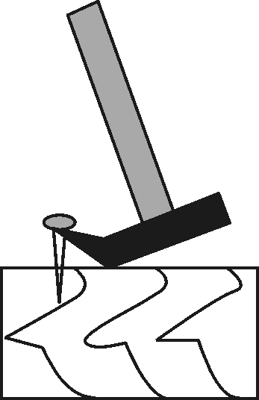
得到杠杆概念：在力的作用下，能绕某一固定点转动的硬杆，叫杠杆。
“硬杆”指在力作用下不易发生形变的受力的杆状物体，可以是直的也可是弯的，形状也可以是各种各样的，可是方的、圆的等。
要求学生再举其他例子。例如：用来拧螺母的扳手可以使我们轻易地将螺母拧紧或拧松；订书机可以很方便地把纸装订在一起。
二、 杠杆的平衡条件
出示杆秤，对杆秤进行分析，画出支点、动力、阻力、动力臂、阻力臂。
使用杆秤称水果，要求称不等量的水果，请一位学生上来演示。
置疑：你为什么要这样称？对，我们要使杠杆达到平衡。
杠杆的平衡与哪些因素有关，有什么样的关系？
与动力、阻力、动力臂、阻力臂有关。
1.杠杆平衡。
当动力和阻力对杠杆的转动效果相互抵消时，杠杆将处于平衡状态，这种状态叫作杠杆平衡。
阅读教材P73，观察：杠杆平衡。如图11-1-6。
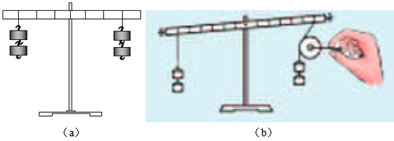
（1）如图（a）是一个平衡的杠杆，移动一边钩码的悬挂点，会产生什么现象？
（2）如图（b）所示，用带杆的滑轮向左或向右推动右边挂钩码的悬线，改变作用力的方向，这时会产生什么现象？
结论：杠杆的平衡不仅与动力和阻力的大小有关，还与力的作用点及力的作用方向有关。
2.杠杆五要素。
认识杠杆的几个概念：
（1）支点 ( O ) ：杠杆绕着转动的固定点。
（2）动力 ( F1 ) ：使杠杆转动的力。
（3）阻力 ( F2 ) ：阻碍杠杆转动的力。
（4）动力臂 ( Ｌ1 ) ：支点到动力作用线的距离。
（5）阻力臂 ( Ｌ2 ) ：支点到阻力作用线的距离。
力臂是支点到力的作用线的距离，作力臂的步骤：
（1）找准支点；
（2）沿力的方向作出力的作用线；
（3）从支点向力的作用线画垂线；
（4）标出力臂。
教师列举杠杆撬石块的例子分析五个概念。画出杠杆撬石块中的各种物理量。如图所示。
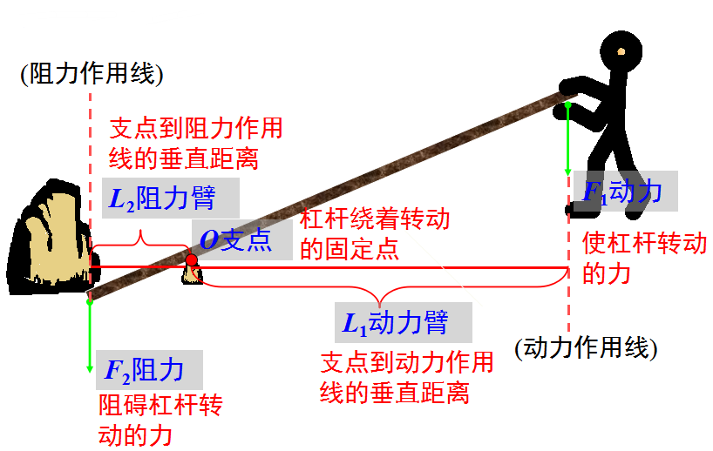
支点是杠杆绕着转动的固定点，在分析支点时，我们可以假想杠杆发生转动，杠杆围绕哪一点转动，哪一点就是支点。如图所示，我们假设杠杆在动力作用下做逆时针转动，其中O点是不动的，所以O点就是支点。
力的作用线就是从力在杠杆上的作用点起，沿力的方向所画的直线，如图所示，动力的作用线是从A点起沿F1方向的直线。
从支点O向动力F1的作用线所画的垂线就是动力臂Ｌ1，从支点O向阻力F2的作用线所画的垂线就是阻力臂Ｌ2了。画力臂实际上就是作一个点到一条线的垂线，只要把平面几何中作“点到直线的距离”的方法迁移过来，就不难解决力臂作法这一难点。
必须明确：力臂是支点到力的作用线的垂直距离，而不是支点到力的作用点的距离，如图所示，不能把OA和OB作为动力臂和阻力臂。
例题： 在黑板上画出各杠杆的示意图，画出它们的支点、动力和阻力。 如：铡刀、瓶盖起子、独轮车、铁锹等。
由4名学生分别画出它们的动力臂和阻力臂，巡回指导，最后进行讲评。
可选择分析一些实际杠杆，如：抽水机、汽车刹车踏板、胳膊、缝纫机踏板等。
3.实验探究：杠杆的平衡条件。
我们把刚才杠杆所处的状态叫杠杆的平衡，所谓杠杆的平衡就是杠杆处于静止状态，那么杠杆的平衡跟哪些因素有关呢？
阅读教材P74，实验探究：杠杆的平衡条件。如图11-1-8。
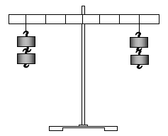
（1）猜想：
（2）设计实验：
（3）进行实验：
①把杠杆用细线挂在铁架台上，调节两端的平衡螺母，使杠杆不挂钩码时在水平位置平衡(便于测量力臂)。
②给杠杆两端挂上不同数量的钩码，移动钩码的位置，使杠杆平衡。这时杠杆两端受到的作用力等于各自钩码的重量。
把支点右边的钩码重量当作动力F₁，支点左边的钩码重量当作阻力F₂；量出杠杆平衡时的动力臂L₁和阻力臂L₂；把相应的数值填入表中。
③改变力和力臂的数值，再做两次实验。
实验  次数 | 动力  F₁/N | 动力臂  L₁/m | 阻力  F₂/N | 阻力臂  L₂/m
1
2
3
（4）分析论证，得出结论：根据表中的数据进行分析，例如可以对它们进行加、减、乘、除等运算，找出它们之间的关系。
杠杆的平衡条件：
动力×动力臂＝阻力×阻力臂
或写成：F₁L₁＝F₂L₂
它的含义：如果动力臂是阻力臂的几倍，那么动力就是阻力的几分之一。
三、杠杆的分类
根据支点相对于动力和阻力作用线的位置关系，杠杆可以分为省力杠杆、费力杠杆和等臂杠杆。请同学们分析、讨论它们的特点。
1.省力杠杆。
多媒体展示：撬棒撬石头示意图。
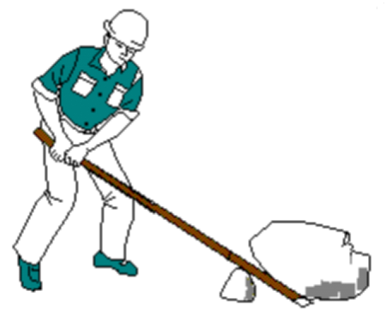
请同学们根据杠杆示意图发现它有什么特点？再根据杠杆平衡条件判断一下？
归纳总结：省力杠杆：动力臂大于阻力臂，动力小于阻力，省力但费距离。
请同学们回答在日常生活中有哪些省力杠杆？
出示省力杠杆：铡刀(图)、瓶盖起子(图)、独轮车(图)等。
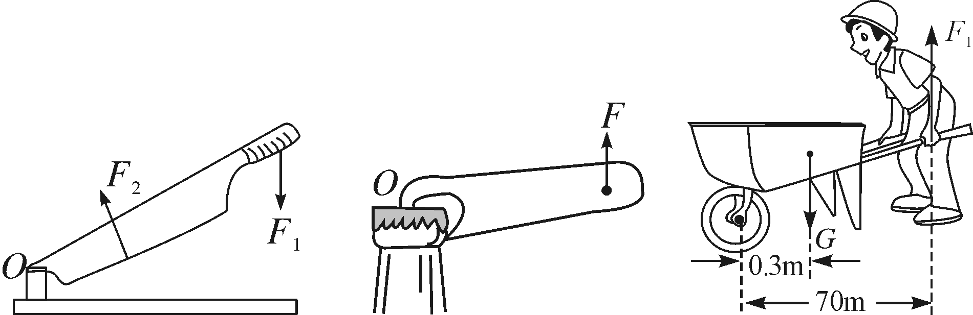
2.费力杠杆。
多媒体展示：铁锹挖土。
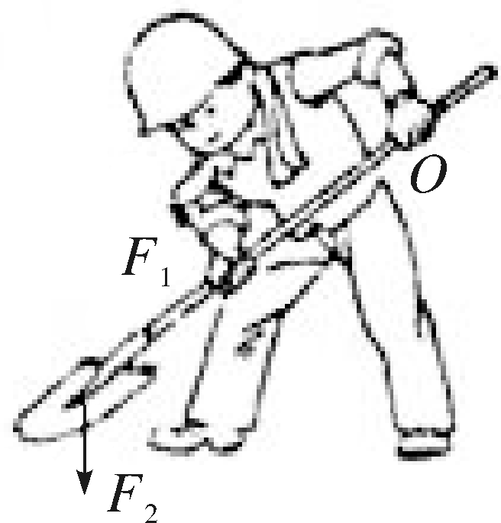
请同学们根据杠杆示意图发现它们有什么特点？再根据杠杆平衡条件判断一下？
归纳总结：费力杠杆：动力臂小于阻力臂，动力大于阻力，费力但省距离。
请同学们回答在日常生活中有哪些费力杠杆？
出示费力杠杆：筷子、镊子等。
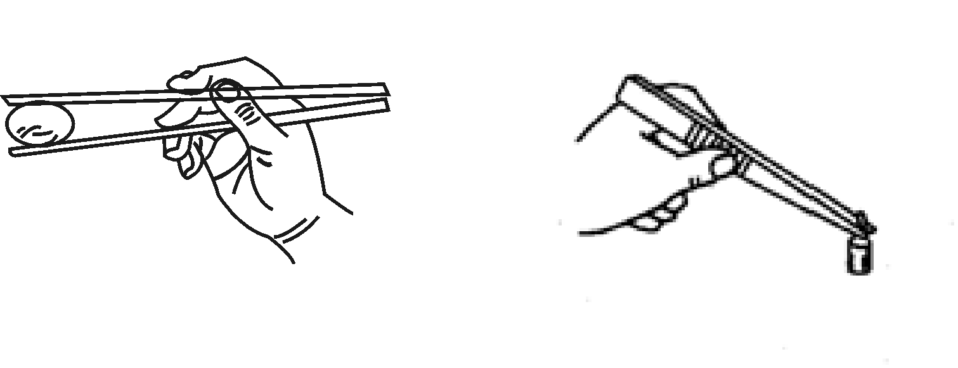
简介筷子：筷子，被外国人誉为“东方的文明”。是中华民族的国粹。它的使用，标志着中华民族文明的进步。美国哈佛大学一位人类学家认为，中国最古老的筷子的出现，大约是在公元前1200多年以前，比西方人使用刀叉要早几百年。
3.等臂杠杆。
多媒体展示：跷跷板。
特点：动力臂等于阻力臂，动力等于阻力。
等臂杠杆最重要的应用是天平，还有跷跷板等。天平、跷跷板是支点在中间的等臂杠杆。
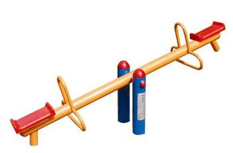
多媒体展示：人体内许多地方的骨骼、关节构成的杠杆。
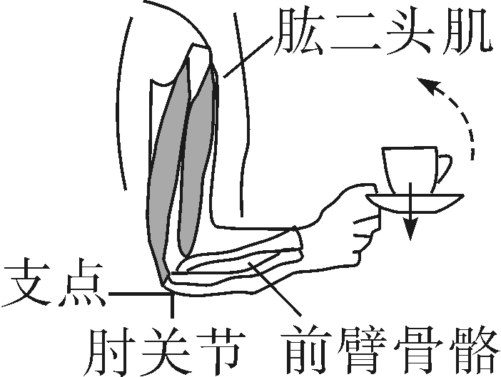
教师结合一些具体的动作(例如举、拿、抬、踢等)来讲解这些杠杆是如何工作的。
由杠杆的平衡关系，杠杆的类别可概括为：
杠杆类型 | 省力杠杆 | 费力杠杆 | 等臂杠杆
力臂的大小关系 | L_{１}>L_{２} | L_{１}<L_{２} | L_{１}=L_{２}
力的大小关系 | F₁<F_{２} | F₁>F_{２} | F₁=F_{２}
力的作用点移动距离的大小关系 | s₁>s_{２}  费距离 | s₁<s_{２}  省距离 | ｓ₁=ｓ_{２}
分析中提出相关问题：省力、费力是谁相对谁而言？省距离、费距离的含义是什么？
举例分析：从撬棒撬石头分析费距离的含义。
所谓省距离或费距离指的是动力作用点移动距离ｓ１ ，相对于阻力作用点移动距离ｓ2 而言的。杠杆平衡条件说明，当动力臂大于阻力臂时，动力小于阻力是省力杠杆。如图所示，当动力作用点移动 ｓ1 距离时，阻力作用点移动ｓ2 距离，且ｓ1 >ｓ2 ，因此使用撬棒撬石头省力而费距离。
要求学生举例，并进行分类。
阅读教材P76，讨论交流：研究杆秤。如图11-1-10。
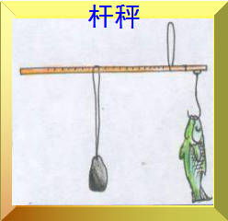
杆秤曾是我国应用最广泛的称重工具，这是一种典型的杠杆。试分析它的工作原理，并比较它和天平的优缺点。
学生分析、讨论。
教师纠正、总结。
教师介绍我国2000多年前《墨经》中对杠杆原理的利用——捣谷的舂和井上汲水的桔槔（如图11-1-11）。让学生产生国家认同感，为我国这样悠久的文化历史感到自豪，为我国古代劳动人民的智慧结晶感到骄傲。
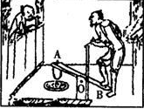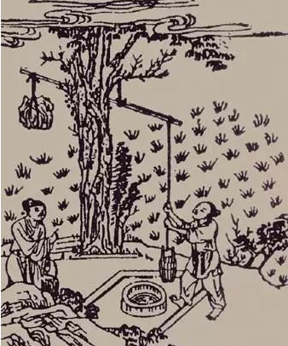

板书设计
1.杠 杆
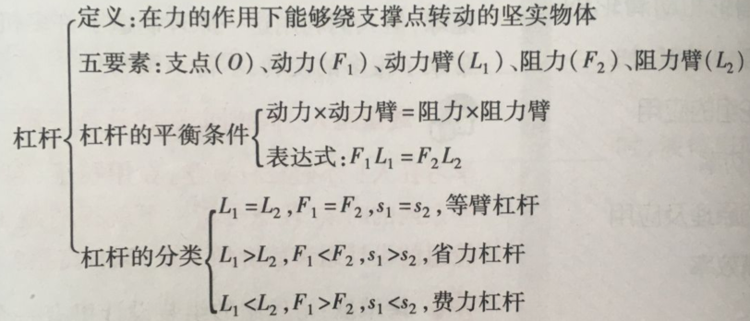

教学反思
通过本节课的学习，使学生领悟到杠杆的理论知识来源于实践，反过来又指导实践；并且让他们知道杠杆在我国古代就有了许多巧妙地应用，大约在三千多年前就有用来捣谷的舂，用来井上汲水的桔槔，还有能够做精确称量的天平和杆秤。在古书《墨经》就有相关记载，这样的记载在世界物理学史上都是非常有价值的，同学们应该为我国这样悠久的文化历史感到自豪。

